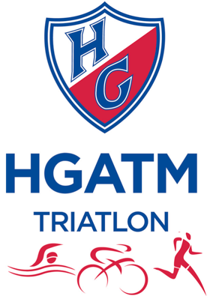
Velkommen i HGATM Triatlon

Vi er en lille triatlonafdeling med 75 medlemmer. Triatlonafdelingen deler bestyrelse og klublokale med en atletikafdeling med ca, 30 børn og unge samt nogle få seniorer, og en større motionsafdeling med over 300 løbere på alle niveauer.

Kontingent til triatlonafdelingen inkl. medlemsafgift til Triatlon Danmark 1250,- om året og 750,- for børn/unge og studerende.

Kontingentet betales elektronisk via hjemmesiden www.hgatm.dk, opret en profil og betal med dankort. Samtidig er du meldt ind i klubben!

Du kan principielt melde dig ind hele året, kontingentet gælder et år frem, fra det betales.

Det vil dog være mest hensigtsmæssigt at starte omkring oktober måned, da vi alle har afsluttet stævnesæsonen og så småt påbegynder opbygningen til næste års mål. Men uanset hvornår du starter, vil vi forsøge, at tage godt imod dig.

Hvis du ikke kan svømme crawl, når du starter, er det en god ide også at melde sig til et svømmehold i en svømmeklub, idet vi ikke har nybegyndertræning hele året. Du kan dog sagtens komme til svømmetræning, men må være indstillet på at træne uden instruktion.

Det er en god ide at anmode om at komme i vores FB gruppe https://www.facebook.com/groups/544671015583785
Her foregår meget kommunikation om fællestræninger

Vores faste træninger :
Mandag kl. 18 funktionstræning med Janne, foregår udendørs, opslag på FB hver uge
Tirsdag og torsdag kl 18 løbetræning med motionsafdelingen
Onsdag kl 17 rulleskitræning vinter
Onsdag kl 18 krydstræning sommer (vi cykler til Karrebæksminde og tilbage igen og løber rundt om åen, individuelt tempo)
Onsdag svømning i Næstved Svømmehal 21-22, vi deler bassin med Næstvde Sportsdykkerklub
Torsdag kl 19.30 svømning i Fladså Svømmehal
Lørdag kl 6.30-8 svømning i Herlufsholm svømmehal
Lørdag kl 8 Rulleskitræning
Søndag kl 8-9 svømning i Fladså svømmehal
Søndag kl 10 cykling
Søndag kl 19-20 svømning i Herlufsholm svømmehal
Mødested ved klubhuset (et gult hus lige foran stadion på Herlufsholm Idrætscenteret, hvor også vores klublokale ligger på 1. sal). Pånær til svømning
Svømmehalssæsonen starter primo september og slutter ultimo maj med mulighed for forlægelse til medio juni afhængigt af vejret.

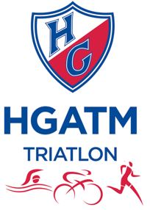
I sommerperioden (start medio maj dog afhængigt af vandtemperaturen)
svømmer vi i åbent vand primært i Karrebæksminde men afhængigt af vind og vejr, kan vi også køre til Præstø og måske andre steder. Vi svømmer torsdage 19.30 og en dag i weekenden, hvis ikke man skal til stævne. Det er fast træning men aftales alligevel fra gang til gang via Facebook. Ingen skal ende med at svømme alene!

Vi cykler længere ture på racer om sommeren og nogle cykler på MTB om vinteren i weekenden.

Udover den almindelige træning afholder vi:
- Klubmesterskaber, det er lidt forskelligt hvordan det foregår.
- Trievent for børn og voksne kaldet Herlufsholm tri for alle afholdes maj hvert år (se Facebook siden:
- Mallorcatur med evt. deltagelse i Mallorca ½Ironman én uge i første halvdel af maj
- Vi holder klubmøder efter behov samt ”generalforsamling” hvor repræsentant for triatlonafdelingen til bestyrelse vælges, inden HGATM’s generalforsamling i februar.

Der er løbende behov for, at klubbens medlemmer deltager i afvikling af forskellige events. Ansvarlige for respektive events melder ud, og man kan så byde ind på de opgaver, man har mulighed for at hjælpe til med.

Ligesom klargøring og oprydning til vores svømmetræning klares i fællesskab.

Formand for triatlonafdelingen
Anette Østerkjerhuus, Sofiedalsvej 22, 4700 Næstved, 27125870,
anette.oesterkjerhuus@hotmail.dk

Triudvalg
Anette Østerkjerhuus, Sofiedalsvej 22, 4700 Næstved, 27125870,
anette.oesterkjerhuus@hotmail.dk
Nikolaj Andersen nikolajstick@gmail.com, 20877239
Henriette Henriksen henriettenielsine@hotmail.com 23732189

Vores Facebook side hedder HGATM Triatlon og er en lukket gruppe.
For at blive medlem på vores Facebookside, skal du melde dig ind i klubben og herefter vil vi sørge for, at du bliver indlemmet i den lukkede gruppe.

Vi glæder os til at se dig

På vegne af HGATM Triatlon
Anette

